附件2
韶关市面试考场交通示意图
面试地点：广东南岭干部学院
地 址：广东省韶关市武江区梅关路2号
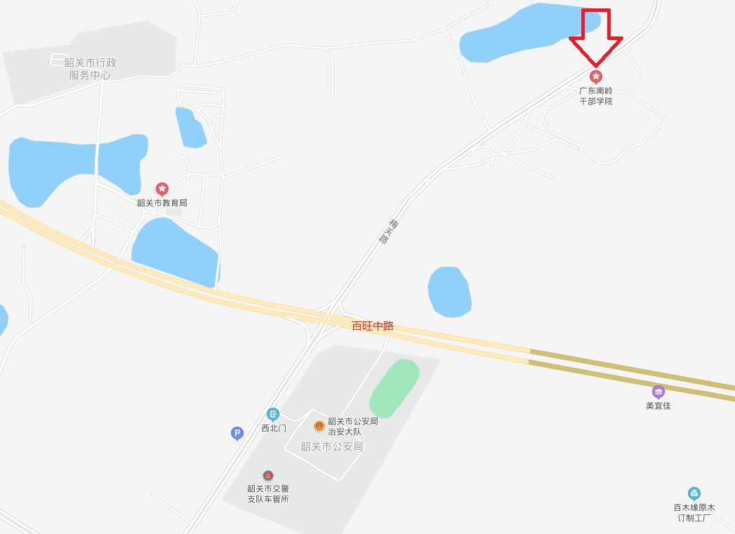
公交指引：
从韶关东火车站出发，步行至江畔广场公交站（靠河岸）乘17路公交车至韶关市公安局站下车，步行800米，全程约40分钟。
从韶关高铁站出发乘17路公交车至韶关市公安局站下车，步行800米，全程约25分钟。

